UCHWAŁA NR XLVII/823/2023
RADY MIASTA SOPOTU
z dnia 12 października 2023 r.

w sprawie wprowadzenia dodatkowych oznaczeń taksówek na terenie Gminy Miasta Sopotu

Na podstawie art. 18 ust. 2 pkt 15 i art. 40 ust. 1 ustawy z dnia 8 marca 1990 r. o samorządzie gminnym (t.j. Dz. U. z 2023 r., poz. 40 zmiany: Dz. U. z 2023 r., poz. 572, Dz. U. z 2023 r., poz. 1463) w związku z art. 15 ust. 7 ustawy z dnia 15 listopada 1984 r. - Prawo przewozowe (t.j. Dz. U. z 2020 r., poz. 8)

Rada Miasta Sopotu
uchwala, co następuje:

§ 1
- Wprowadza się obowiązek stosowania przez przedsiębiorców wykonujących na terenie Gminy Miasta Sopotu krajowy transport drogowy w zakresie przewozu osób taksówką , dodatkowych oznaczeń pojazdów użytkowanych jako taksówki zgodnie ze wzorami określonymi w załączniku nr 1 i 2 do niniejszej uchwały.
- Dodatkowe oznaczenia taksówek obejmują:
- oznaczenie, którego wzór stanowi Załącznik Nr 1 do niniejszej uchwały zawierające:
- herb miasta Sopotu,
- napis „SOPOT”
- numer boczny taksówki nadawany przez właściwy wydział Urzędu Miasta Sopotu, w którym wydawane są licencje na wykonywanie krajowego transportu drogowego w zakresie przewozu osób taksówką,
- oznaczenie z informacją o opłatach za przejazd taksówką, którego wzór stanowi Załącznik Nr 2 do niniejszej uchwały.
- Dodatkowe oznaczenia taksówki powinny zostać wymienione na nowe w przypadku zmiany ich wyglądu spowodowanego w szczególności wpływem czynników atmosferycznych lub uszkodzeniem.

§ 2
- Z dniem zaprzestania działalności gospodarczej związanej z wykonywaniem krajowego transportu drogowego w zakresie przewozu osób taksówką przedsiębiorca obowiązany jest usunąć zewnętrzne i wewnętrzne oznaczenia taksówki.
- W przypadku czasowego zawieszenia wykonywania działalności, o której mowa w ust. 1 przedsiębiorca obowiązany jest do zdjęcia z dachu pojazdu światła z napisem „TAXI”.

§ 3
Przedsiębiorcy wykonujący na terenie Gminy Miasta Sopotu krajowy transport drogowy w zakresie przewozu osób taksówką dostosują swoje pojazdy do wymogów określonych w załącznikach nr 1 i 2 niniejszej uchwały w terminie 90 dni od dnia wejścia w życie niniejszej uchwały.
§ 4
Traci moc uchwała Nr XXXVIII/343/93 Rady Miasta Sopotu z dnia 11 lutego 1993 roku w sprawie wprowadzenia dodatkowego oznaczenia dla taksówek zarejestrowanych na terenie Miasta Sopotu.
§ 5
Wykonanie uchwały powierza się Prezydentowi Miasta Sopotu.
§ 6
Uchwała wchodzi w życie po upływie 14 dni od dnia jej ogłoszenia w Dzienniku Urzędowym Województwa Pomorskiego.

PRZEWODNICZĄCY
Rady Miasta Sopotu
/-/Piotr Bagiński

Radca prawny
/-/Marlena Muzińska

Załącznik NR 1
do uchwały Nr XLVII/823/2023
Rady Miasta Sopotu z dnia 12 października 2023 r.

WZÓR NAKLEJKI ZAWIERAJĄCEJ HERB MIASTA, NAPIS SOPOT I NUMER BOCZNY TAKSÓWKI:
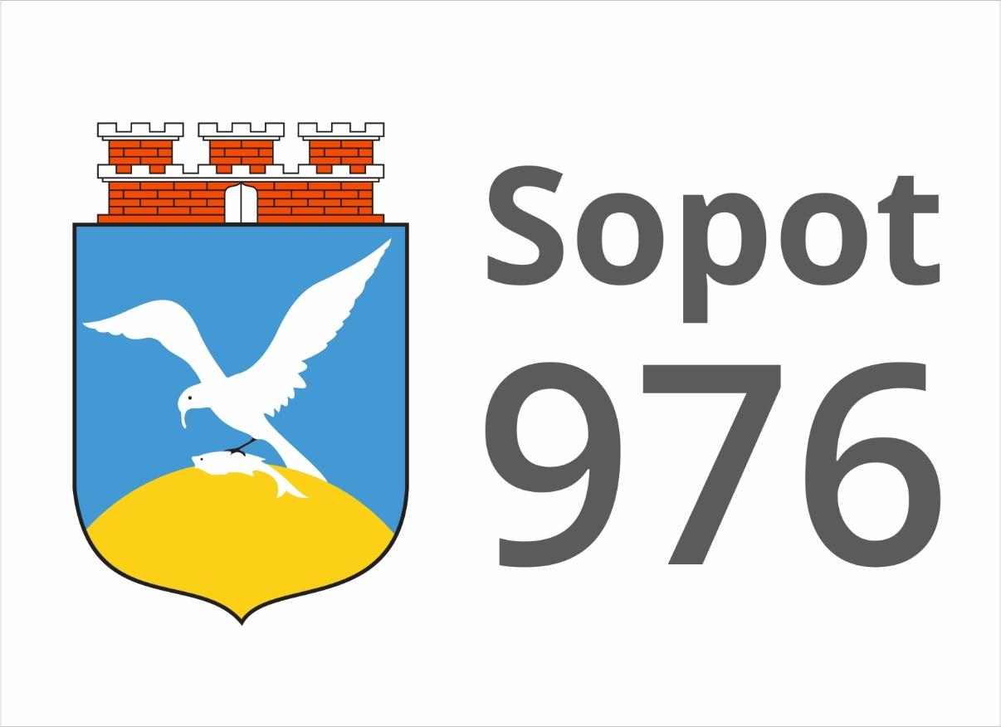
Naklejka w formie prostokąta przedstawia herb MIASTA SOPOTU, numer boczny taksówki oraz napis „Sopot” identyfikujący organ, który udzielił licencji. Wyżej wymienione oznakowanie ma być umieszczone po obu stronach samochodu na szybie tylnych drzwi lub na tylnym słupku, jeżeli jest przeszklony.

Wymiary naklejki: wysokość 101 mm, szerokość 139 mm, materiał: folia transparentna, obrys: brak.
Określenie znaków umieszczonych na naklejce:

1. Herb Miasta :
wymiar: 46,8 x 70 mm
położenie względem tła: lewy górny narożnik: x= 10 mm, y = 17 mm
kolor wypełnienia tła herbu: niebieski - Pantone 292 U lub CMYK 72/28/0/0
kolor korony herbu: czerwony - Pantone 172 U lub CMYK 0/80/100/0
kolor wypełnienia mewy i ryby: biały
kolor wypełnienia piasku: żółty - Pantone 115 U lub CMYK 0/16/95/0
kolor obrysu herbu: czarny

2. Napis „Sopot”:
czcionka: Open Sans Bold
wielkość czcionki: 64 pkt
wysokość napisu: 21,8 mm
długość napisu: 62,7 mm
obrys: brak
wypełnienie: 80% czarny, CMYK 0/0/0/80
Początek napisu oddalony o 11 mm od prawej krawędzi herbu i o 23 mm od górnej krawędzi naklejki; koniec napisu oddalony o 8,5 mm od prawej krawędzi naklejki

3. Numer boczny taksówki:
czcionka: Open Sans Semibold
wielkość czcionki: 110 pkt
wysokość napisu: 28,5 mm
obrys: brak
wypełnienie: 80% czarny, CMYK 0/0/0/80
Dół napisu oddalony o 22 mm od dolnej krawędzi naklejki
wyśrodkowany względem napisu Sopot

Załącznik NR 2
do uchwały Nr XLVII/823/2023
Rady Miasta Sopotu z dnia 12 października 2023 r.

WZÓR OZNAKOWANIA O OPŁATACH ZA PRZEJAZD TAKSÓWKĄ
Dwustronna naklejka umieszczona wewnątrz pojazdu na szybie tylnych prawych drzwi. Każdy napis w języku polskim i angielskim, tekst w języku polskim: kolor czarny, tekst w języku angielskim: kolor niebieski, tło: kolor biały, krój czcionki: Arial, wg wzoru:

W przypadku niekorzystania z taryfy 2 od godz. 16.00 w dn. 24 i 31 grudnia.
OPŁATY ZA PRZEWOZY NA TERENIE MIASTA SOPOTU
TAXI FARES FOR JOURNEYS WITHIN SOPOT CITY LIMITS
Taryfa 1 (za 1 km w od poniedziałku do soboty w godz. 6.00 – 22.00)  Tariff 1 (for 1 km: Mondays to Saturdays 6 a.m.- 10 p.m.) | 0,00 zł
Opłata początkowa dla wszystkich taryf  Initial payment for all tariffs | 0,00 zł
Taryfa 2 (za 1 kilometr od poniedziałku do soboty w godz. 22.00 – 6.00 oraz w niedziele i święta)  Tariff 2 (for 1 km: Mondays to Saturdays 10 p.m.– 6 a.m. as well as on Sundays and public holidays) | 0,00 zł
Opłata za 1 godzinę postoju dla wszystkich taryf  Payment for 1 hour of waiting for all tariffs | 0,00 zł
OPŁATY ZA PRZEWOZY POZA GRANICAMI ADMINISTRACYJNYMI MIASTA
TAXI FARES FOR JOURNEYS OUTSIDE SOPOT CITY LIMITS
Taryfa 3 (za 1 km w od poniedziałku do soboty w godz. 6.00 – 22.00)  Tariff 3 (for 1 km: Mondays to Saturdays 6 a.m. – 10 p.m.) | 0,00 zł
Taryfa 4 ( za 1 km w godz. 22.00 – 6.00 oraz w niedziele święta)  Tariff 4 (for 1 km: Mondays to Saturdays 10 p.m. – 6 a.m. as well as on Sundays and public holidays) | 0,00 zł

W przypadku korzystania z taryfy 2 od godz. 16.00 w dn. 24 i 31 grudnia.
OPŁATY ZA PRZEWOZY NA TERENIE MIASTA SOPOTU
TAXI FARES FOR JOURNEYS WITHIN SOPOT CITY LIMITS
Taryfa 1 (za 1 km w od poniedziałku do soboty w godz. 6.00 – 22.00)  Tariff 1 (for 1 km: Mondays to Saturday 6 a.m. – 10 p.m.) | 0,00 zł
Opłata początkowa dla wszystkich taryf  Initial payment for all tariffs | 0,00 zł
Taryfa 2 (za 1 kilometr od poniedziałku do soboty w godz. 22.00 – 6.00, w niedziele i święta oraz w dn. 24 i 31 grudnia od godz. 16.00)  Tariff 2 (for 1 km: Mondays to Saturdays 10 p.m. – 6 a.m., Sundays and public holidays as well as on 24 and 31 December from 4 p.m.) | 0,00 zł
Opłata za 1 godzinę postoju dla wszystkich taryf  Payment for 1 hour of waiting for all tariffs | 0,00 zł
OPŁATY ZA PRZEWOZY POZA GRANICAMI ADMINISTRACYJNYMI MIASTA
TAXI FARES FOR JOURNEYS OUTSIDE SOPOT CITY LIMITS
Taryfa 3 (za 1 km w od poniedziałku do soboty w godz. 6.00 – 22.00)  Tariff 3 (for 1 km: Monday to Saturday from 6 a.m.– 10 p.m.) | 0,00 zł
Taryfa 4 ( za 1 km w godz. 22.00 – 6.00 oraz w niedziele święta)  Tariff 4 (for 1 km: Mondays to Saturdays 10 p.m. – 6 a.m. as well as on Sundays and public holidays) | 0,00 zł

Wysokość znaków w części „Opłaty za przewozy na terenie miasta Sopotu”:
- litery w wierszu: „taryfa 1 (za 1 km od poniedziałku do soboty w godz. 6.00 – 22.00)” – wielkość 5mm,
- cyfry określające wielkość opłat w tym wierszu – 14 mm,
- litery w wierszach pozostałych w tej części, objaśniające rodzaj opłat – 4 mm,
- cyfry w wierszach pozostałych tej części, określające wielkość opłat – 6 mm,
- litery tytułu – 4 mm.

Wysokość znaków w części „Opłaty za przewozy poza granicami administracyjnymi”:
- cyfry określające wielkość opłat – 6 mm,
- litery tytułu oraz litery objaśniające rodzaj opłaty – 3 mm

